Partie 1 : Réglage d'un pilote automatique pour un avion léger biplace (d’après CSE 2025 PSI)
Contexte
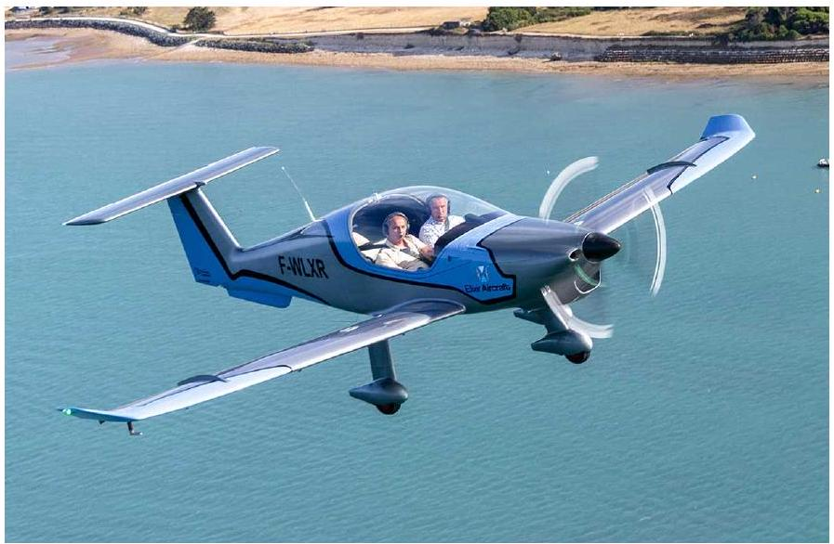
L'entreprise française Elixir Aircraft commercialise un petit avion léger biplace, l'Elixir, destiné entre autres à la formation des pilotes (figure 1). Cet avion est conçu selon une structure en OneShot, technique consistant à concevoir et fabriquer les éléments complexes (aile et fuselage) en une seule pièce en exploitant les avantages des matériaux composites, supprimant par la même occasion les difficultés causées par les assemblages. Les bénéfices sont nombreux : moins de pièces et moins d'assemblages se traduisent par un nombre de défaillances plus faible, la diminution de la maintenance et donc un coût réduit. Parallèlement, la sécurité est renforcée par la simplicité de la structure et les performances sont améliorées par la masse réduite. L'Elixir est ainsi $\text{50\%}$ plus économe en carburant que la grande majorité des avions équivalents.
Figure 1 - L'Elixir en vol © Elixir Aircraft

Un pilote automatique est un système permettant d'assurer un nombre important de fonctions, sans l'intervention du pilote, comme la stabilisation de l'avion, le suivi d'une trajectoire, le maintien à une altitude fixée ou même l'atterrissage. De nombreux avions sont équipés de tels types de systèmes.
L'Elixir est équipé d'un pilote automatique deux axes, permettant le contrôle du roulis et du tangage, respectivement via les ailerons et la gouverne de profondeur. Les différents constituants de l'avion sont présentés ci-dessous.
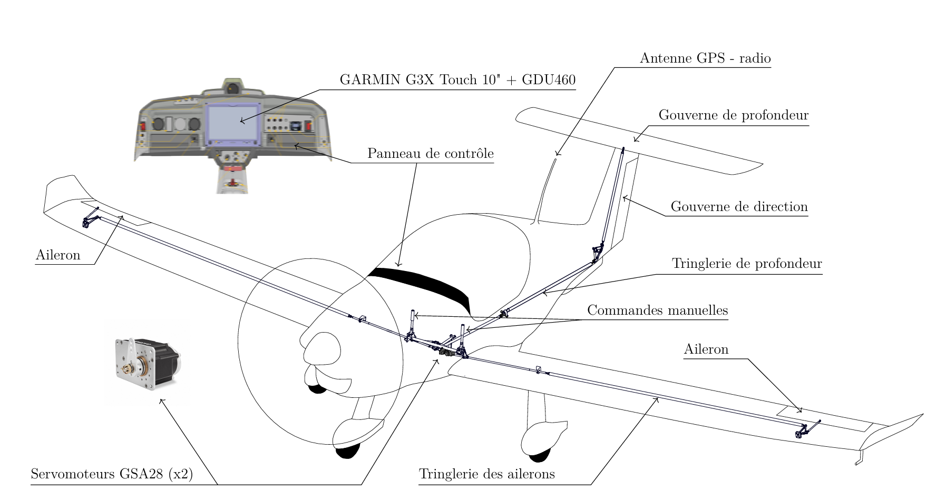
Objectif
Étudier la structure partielle de commande du pilote automatique et concevoir les lois de commande associées en vue de permettre la stabilisation en vol de croisière de façon à maintenir une altitude et une vitesse constantes.
Constitution du système de pilotage automatique
L'implantation du pilote automatique fait appel en particulier à deux servomoteurs GSA 28 Smart Autopilot Servo agissant par le biais d'un système de transmission (par tringlerie) sur les ailerons d'une part, sur la gouverne de profondeur d'autre part. Les servomoteurs sont commandés par l'intermédiaire d'une unité GARMIN G3X Touch 10"
GDU460. Les commandes sont élaborées d'un point de vue plus général à partir des mesures de l'altitude, de l'orientation de l'avion et de la vitesse obtenues par un ensemble de capteurs. Les grandeurs acquises sont transmises à une unité ADAHRS (Air Data Attitude Heading Reference System) dont la fonction est de rendre les données exploitables par l'unité de traitement GARMIN GDU460.
Pour cette étude, restreinte au pilotage des seules vitesses horizontale et verticale, la structure du pilote automatique est représentée sur la figure 2 selon une architecture de régulation dite monovariable :
- la vitesse horizontale $V_{x}$ est pilotée par la force de propulsion $F_{m}$ du moteur thermique et de son hélice. Celle-ci est déterminée par un correcteur opérant à partir de l'écart de vitesse horizontale $ε_{x}$;
- la vitesse verticale $V_{z}$ est pilotée par l'angle $β$ de la gouverne de profondeur, actionné par l'un des deux servomoteurs, à partir de l'écart de vitesse verticale $ε_{z}$.
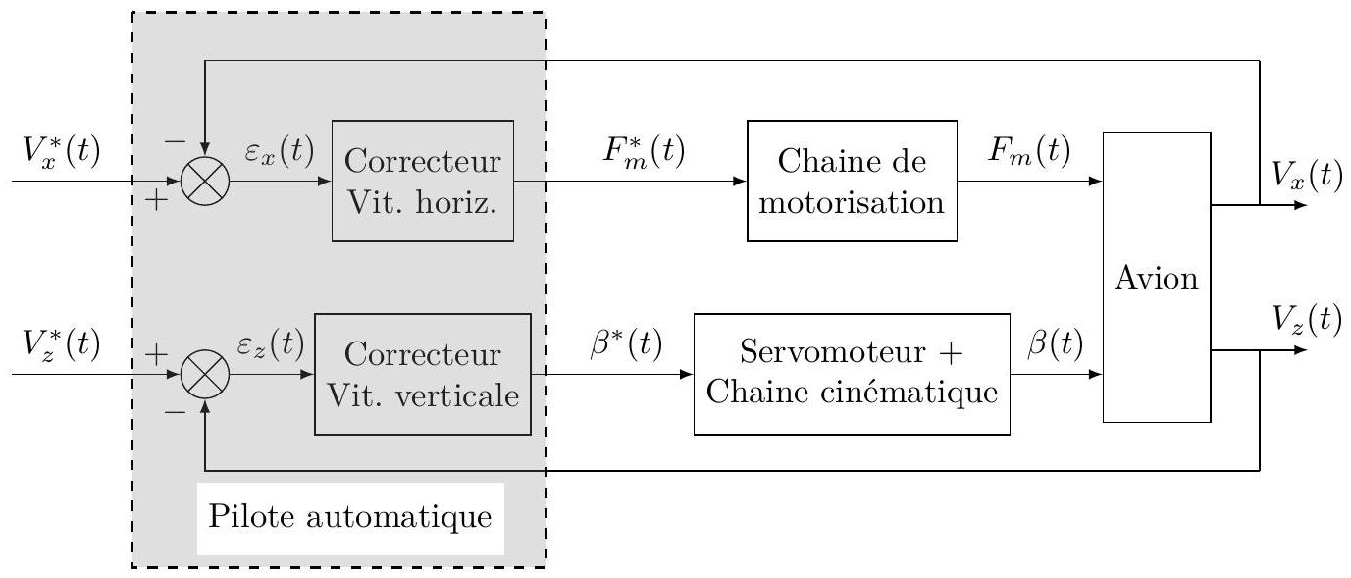
Figure 2 - Structure restreinte du pilote automatique
Cette structure de régulation est dite monovariable car elle ne fait pas intervenir de terme de couplage de la vitesse verticale $V_{z}$ dans le calcul de la force de propulsion $F_{m}$ ni de la vitesse horizontale $V_{x}$ dans le calcul de l'angle de gouverne $β$. En pratique, les grandeurs de commande issues des correcteurs sont les consignes $F_{m}^{*}$ et $β^{*}$, respectivement de la force de propulsion $F_{m}$ générée par le moteur thermique et de l'angle de la gouverne de profondeur $β$.
Problématique et démarche de l'étude
L'objectif de cette étude est le calcul des correcteurs des deux boucles de vitesse de façon à ce que le pilote automatique assure les contraintes du cahier des charges décrites par le diagramme d'exigences donné figure 3.
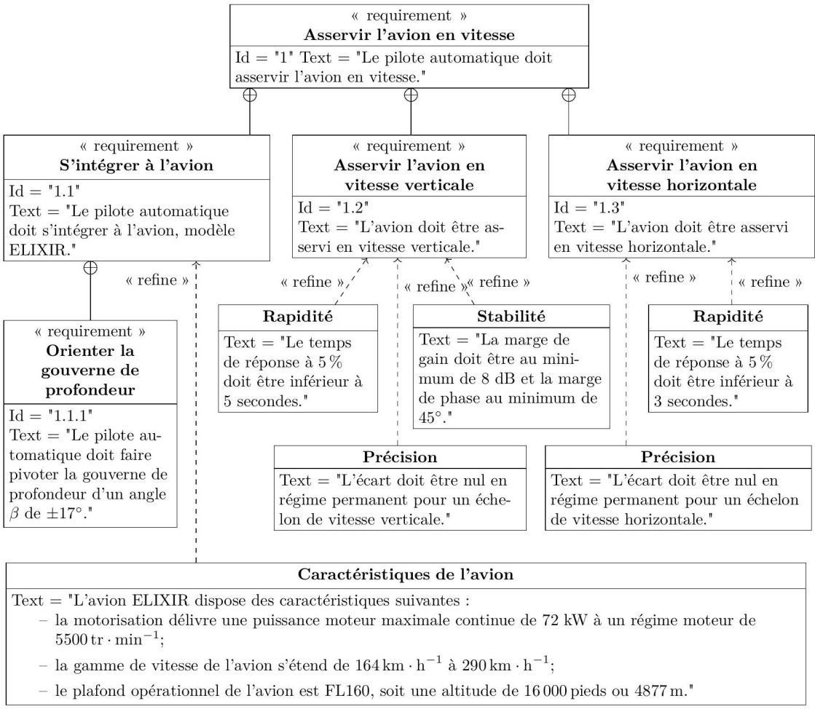
Figure 3 - Diagramme d'exigences pour l'asservissement de vitesse

Pour atteindre cet objectif, la procédure de synthèse des lois de commande suit les phases suivantes :
- conception d'un modèle dynamique non linéaire qui doit permettre la validation en simulation des performances du pilote automatique, au regard des exigences du cahier des charges,
- la définition des modèles linéaires (par linéarisation au $\text{1} ^{\text{er }}$ ordre) pour le calcul des correcteurs des deux boucles d'asservissement ;
- calcul des paramètres des correcteurs du pilote automatique ;
- analyse de la robustesse (capacité à conserver les performances souhaitées) du pilote automatique au regard de la variation de la masse volumique de l'air en fonction de l'altitude. Cette dernière phase fera également l'objet d'une synthèse globale et l'ensemble sera complété par une étude intermédiaire en vue de définir le modèle de la chaine cinématique de la gouverne de profondeur.
Partie A - Comportement dynamique de l'avion
Objectif
Déterminer un modèle dynamique décrivant l'évolution de l'altitude de l'avion en prenant l'angle de la gouverne de profondeur et la force exercée par le moteur thermique et son hélice comme entrées de commande, la force exercée par le vent comme entrée de perturbation.
Repères et paramétrage associés à l'avion
On définit (voir figure 4) les points $G$ et $B$, respectivement centre de gravité de l'avion et centre de poussée de la gouverne de profondeur, et les repères suivants.
- $R_{0}=\left(O,{\vec{x}}_{0},{\vec{y}}_{0},{\vec{z}}_{0}\right)$ : repère galiléen terrestre, $O$ un point fixe et ${\vec{z}}_{0}$ la verticale descendante du lieu;
- $R_{A}=\left(G,{\vec{x}}_{A},{\vec{y}}_{A},{\vec{z}}_{A}\right)$ : repère aérodynamique tel que la vitesse de l'avion par rapport au repère terrestre soit ${\vec{V}}_{G,\text{ avion }/R_{0}}=V(t){\vec{x}}_{A}=V_{x}(t){\vec{x}}_{0}-V_{z}(t){\vec{z}}_{0}$;
- $R_{B}=\left(G,{\vec{x}}_{B},{\vec{y}}_{B},{\vec{z}}_{B}\right)$ : repère lié à l'avion;
- $R_{P}=\left(B,{\vec{x}}_{P},{\vec{y}}_{P},{\vec{z}}_{P}\right)$ : repère lié à la gouverne de profondeur.
Attention, au sens du vecteur ${\vec{z}}_{0}$ utilisé en aéronautique.
Dans le cas d'un vol symétrique, c'est-à-dire dans le cas où les plans ( $G,{\vec{x}}_{0},{\vec{z}}_{0}$ ) et ( $G,{\vec{x}}_{B},{\vec{z}}_{B}$ ) sont confondus, les paramètres de position de l'avion sont
- $θ$ : l'assiette ou angle entre l'horizontale ${\vec{x}}_{0}$ et l'axe ${\vec{x}}_{B}$ de l'avion;
- $α$ : l'angle d'incidence ou angle ( ${\vec{x}}_{A},{\vec{x}}_{B}$ );
- $-γ$ : la pente ou angle entre ${\vec{x}}_{0}$ et le vecteur vitesse ${\vec{V}}_{G,\text{ avion }/R_{0}}$;
- $x,y,z$ les coordonnées du centre de gravité de l'avion par rapport à $O$ l'origine du repère terrestre, tel que $\vec{OG}=x(t){\vec{x}}_{0}+y(t){\vec{y}}_{0}-z(t){\vec{z}}_{0}$.
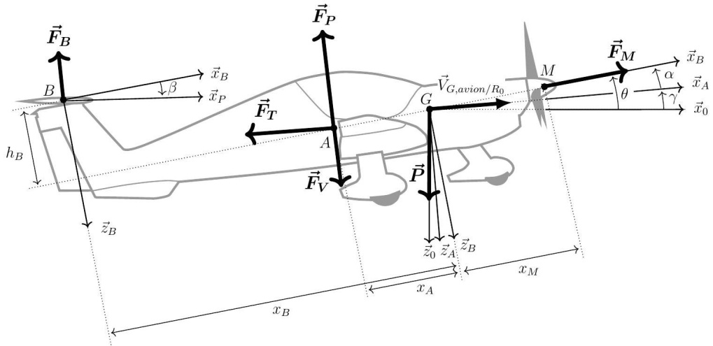
Figure 4 - Repère et paramétrage associé à l'avion
Par ailleurs $β=\left({\vec{x}}_{B},{\vec{x}}_{P}\right)$ représente l'angle d'inclinaison de la gouverne de profondeur (monobloc, en liaison pivot avec le fuselage) par rapport à l'avion.
Les actions mécaniques qui s'appliquent sur l'avion sont
- le poids de l'avion s'exerçant au centre de gravité $G:\vec{P}=mg{\vec{z}}_{0}\left(g=9,81 m⋅{ s}^{-2}\right)$;
- la force de propulsion de l'hélice s'exerçant au point $M:{\vec{F}}_{M}=F_{M}{\vec{x}}_{B}$;
- les forces aérodynamiques dues à la vitesse de l'avion qui s'exercent au foyer aérodynamique $A$ des surfaces portantes (ailes et une partie du fuselage) qui se décomposent en deux composantes, une force de portance ${\vec{F}}_{P}$ et une force de trainée ${\vec{F}}_{T}$ dans le repère $R_{A}$ :
$${\vec{F}}_{P}=-\frac{1}{2}ρ\left(C_{z_{0}}+C_{z}α\right)SV^{2}{\vec{z}}_{A} , {\vec{F}}_{T}=-\frac{1}{2}ρ\left(C_{x_{0}}+C_{x}α\right)SV^{2}{\vec{x}}_{A}$$
avec $ρ$ la masse volumique de l'air, $S$ une surface, $C_{z_{0}},C_{z},C_{x_{0}}$ et $C_{x}$ des coefficients aérodynamiques caractéristiques de l'avion ;
- la force de portance générée par la gouverne de profondeur au centre de poussée $B$ (la force de trainée associée est négligée) où $C_{p_{0}}$ et $C_{p}$ sont des coefficients aérodynamiques caractéristiques de l'avion :
$${\vec{F}}_{B}=-\frac{1}{2}ρ\left[C_{p_{0}}+C_{p}(α+β)\right]SV^{2}{\vec{z}}_{A}$$
- une force perturbatrice qui s'exerce en $A$ et aura pour conséquence une variation d'altitude (par exemple une rafale de vent, l'effet du sol lors d'un atterrissage...) : ${\vec{F}}_{V}=F_{V}{\vec{z}}_{A}$.
- Enfin, les dimensions de l'avion permettent de définir les vecteurs suivants :
$$\vec{GA}=-x_{A}{\vec{x}}_{B} , \vec{GB}=-x_{B}{\vec{x}}_{B}-h_{B}{\vec{z}}_{B} , \vec{GM}=x_{M}{\vec{x}}_{B}$$
I - Vol de croisière : analyse du régime stationnaire
Objectif : Calculer le point de fonctionnement en régime permanent et vérifier s'il est atteignable au regard des capacités de l'avion.
La conception des lois de commande nécessite de définir un point de fonctionnement et les valeurs des différentes grandeurs associées autour de ce point (vol de croisière pour une vitesse de référence $V_{0}$ et une altitude choisies à priori).
En l'absence de vent, et dans le cas d'un vol stationnaire, l'avion vole à altitude et à vitesses constantes. Dans cette configuration, $F_{V}=0 N,V=V_{x}=V_{0},V_{z}=0 m⋅s^{-1},β=0^{∘}$ et $γ=0^{∘}$.
Q1. En appliquant le Principe Fondamental de la Statique à l'avion, projeté dans le repère aérodynamique $R_{A}$, déterminer la force de propulsion $F_{M}$ en fonction de la vitesse $V$, de l'angle $α$, de la masse volumique de l'air $ρ$ et des constantes caractéristiques de l'avion. Montrer également que la vitesse $V$ vérifie une égalité en fonction uniquement de $α,ρ$ et des constantes caractéristiques de l'avion.
Q2. Afin que l'avion soit en vol stationnaire, montrer que l'angle $α$ doit vérifier une égalité particulière indépendante de la vitesse $V$ de la forme :
$$1+l_{1}tan⁡α+\left(l_{2}+l_{3}tan⁡α\right)α=0$$
Donner les expressions des termes $l_{1},l_{2}$ et $l_{3}$.
La masse volumique de l'air est un paramètre variant selon l'altitude. Pour la synthèse des lois de commande il est choisi d'utiliser la valeur $ρ=0,8 kg⋅{ m}^{-3}$ correspondant à une altitude de croisière de 4000 m, pour laquelle les coefficients aérodynamiques prennent les valeurs suivantes :
$$C_{x0}=0,066 C_{x}=0,26{rad}^{-1} C_{z0}=0,4 C_{z}=11,6{rad}^{-1} C_{p0}=-0,045 C_{p}=1,08{rad}^{-1} S=8{ m}^{2}$$

Pour une masse de l'avion $=630 kg$, la résolution de l'équation obtenue question Q2 donne $α=0,{84}^{∘}$.
Q3. À partir des relations obtenues à la question Q1, calculer la vitesse de croisière $V_{0}$ de l'avion et la force de propulsion $F_{M0}$. En argumentant la réponse, et compte tenu des capacités de l'avion précisées dans le diagramme d'exigences donné figure 3, déterminer si ce point de fonctionnement ( $V_{0},F_{M0}$ ) est atteignable.
On notera dans la suite, $α_{0}$ l'angle particulier donné précédemment, $V_{0}$ la vitesse de croisière et $F_{M0}$ la force de propulsion associée.
II - Modèles dynamiques, non linéaire et linéaire, de l'avion
Objectif
Définir les modèles dynamiques de l'avion nécessaires à la synthèse et à la validation de la structure de commande du pilote automatique.
La démarche de synthèse et de validation des lois de commande repose sur un ensemble de modèles dynamiques de l'avion. Leur définition s'appuie sur les lois dynamiques régissant le comportement de l'avion autour du point de fonctionnement précédemment déterminé. Les équations dynamiques étant non linéaires, une linéarisation de ces équations sera proposée en se limitant à des développements à l'ordre 1.
Hypothèses : dans la suite, il est supposé que les variations des différentes grandeurs (vitesses, angles, etc.) sont faibles autour de leur position d'équilibre déterminée dans la partie I.
$$V_{x}=V_{0}+ΔV_{x} ; V_{z}=ΔV_{z} ; γ=0+Δγ ; α=α_{0}+Δα ; β=0+Δβ ; F_{M}=F_{M0}+ΔF_{M}$$
Les notations suivantes sont rappelées :
- vecteur position du centre de gravité de l'avion $\vec{OG}=x(t){\vec{x}}_{0}+y(t){\vec{y}}_{0}-z(t){\vec{z}}_{0}$;
- vecteur vitesse de l'avion par rapport au repère terrestre ${\vec{V}}_{G,\text{ avion }/R_{0}}=V(t){\vec{x}}_{A}=V_{x}(t){\vec{x}}_{0}-V_{z}(t){\vec{z}}_{0}$.
Q4. Déterminer le vecteur accélération ${\vec{Γ}}_{G,\text{ avion }/R_{0}}={\left[\frac{d{\vec{V}}_{G,\text{ avion }/R_{0}}}{ dt}\right]}_{R_{0}}$ de l'avion par rapport au référentiel galiléen exprimé dans le repère $R_{A}$. Avec les hypothèses posées et en négligeant les termes d'ordre 2, en déduire une expression simple de ce vecteur accélération en fonction des dérivées temporelles de $ΔV_{x}$ et $ΔV_{z}$.
Q5. Écrire les relations issues du théorème de la résultante dynamique (TRD) appliqué à l'avion, en projection dans le repère $R_{A}$.
Pour la suite, il est admis :
- la propriété $V^{2}=V_{x}^{2}+V_{z}^{2}$;
- l'équation issue de la question Q1 $F_{M0}cos⁡α_{0}-\frac{1}{2}ρ\left(C_{x_{0}}+C_{x}α_{0}\right)SV_{0}^{2}=0$.
Q6. Avec les hypothèses et en négligeant les termes d'ordre 2, montrer que l'équation du TRD selon ${\vec{x}}_{A}$ vérifie une équation différentielle à coefficients constants de la forme :
$$\begin{aligned}\frac{dΔV_{x}}{ dt}+aΔV_{x}=-gΔγ+bΔF_{M}-cΔα \#(1)\end{aligned}$$
Donner les expressions de $a,b,c$ en fonction de constantes caractéristiques de l'avion, de $ρ,V_{0},α_{0}$ et $F_{M0}$ uniquement.
Par une démarche identique, on peut montrer que l'équation du TRD selon ${\vec{z}}_{A}$ vérifie une équation différentielle à coefficients constants de la forme :
$$\begin{aligned}\frac{1}{V_{0}}\frac{ dΔV_{z}}{ dt}=\frac{dΔγ}{ dt}=dΔα+eΔβ+fΔV_{x}+hΔF_{M}-\frac{1}{mV_{0}}F_{v} \#(2)\end{aligned}$$
Q7. Avec les hypothèses posées et en négligeant les termes d'ordre 2, justifier la relation $ΔV_{z}=V_{0}Δγ$.

Le comportement dynamique de l'avion est également régi par une équation complémentaire issue du théorème du moment dynamique appliqué à l'avion.
La matrice d'inertie au centre de gravité $G$ de l'avion dans son repère $R_{B}$ s'écrit :
$${\underline{I}}_{\text{G,avion }}={\left[\begin{matrix}I_{1} & 0 & -I_{4} \\ 0 & I_{2} & 0 \\ -I_{4} & 0 & I_{3}\end{matrix}\right]}_{R_{B}}$$
Q8. Déterminer le moment dynamique en $A$ de l'avion dans le repère $R_{0}$. En négligeant les termes d'ordre 2, simplifier cette expression.
Q9. En appliquant le théorème du moment dynamique à l'avion en $A$ projeté sur l'axe ${\vec{y}}_{0}$, déterminer l'équation du mouvement sans chercher à linéariser cette dernière.
Avec les hypothèses du sujet, la relation obtenue à la question précédente peut être linéarisée, conduisant ainsi à une équation différentielle à coefficients constants :
$$\begin{aligned}I_{2}\frac{{ d}^{2}Δγ}{ dt^{2}}+k\frac{ dΔγ}{ dt}-rΔγ=-I_{2}\frac{{ d}^{2}Δα}{ dt^{2}}-lΔα-nΔβ+o\frac{ dΔV_{x}}{ dt}-qΔV_{x} \#(3)\end{aligned}$$
III - Validation du modèle dynamique de l'avion
Les équations obtenues dans la partie II permettent d'établir deux modèles :
- un modèle dit Non Linéaire, découlant des relations du principe fondamental de la dynamique (PFD) avant simplifications avec les hypothèses du sujet;
- un modèle dit Linéarisé, découlant des équations 1, 2 et 3.
Ces deux modèles sont exploités pour mettre en place un outil de simulation permettant d'obtenir les courbes données dans la figure 15. Sur cette figure, les évolutions des grandeurs de sortie (vitesses $V_{x}$ et $V_{z}$ ) sont calculées pour une évolution trapézoïdale de l'angle de la gouverne de profondeur $β$ (colonne de gauche) ainsi que pour une évolution en échelon de la force de propulsion $ΔF_{M}$ (colonne de droite).
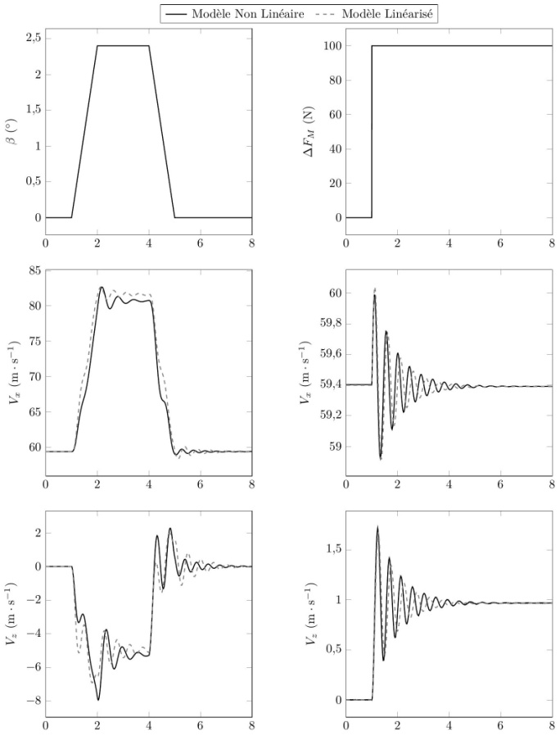
Figure 15 - Comparaison des modèles Non Linéaire (NL) et Linéarisé (L) en fonction des entrées $β$ (gauche) et $ΔF_{m}$
Q10. Au vu de ces courbes, commenter les écarts entre les modèles Non Linéaire et Linéarisé. Distinguer les régimes transitoires (fréquences propres, amortissements...) et permanents. Conclure sur le modèle à choisir pour la suite de l'étude.
Partie B - Étude de la chaine cinématique de la gouverne de profondeur
La partie précédente a permis d'établir que le changement d'altitude était piloté à partir de l'angle de la gouverne de profondeur $β$. Le pilotage de cet angle est réalisé par l'intermédiaire d'un servomoteur et d'un mécanisme dont le schéma cinématique et le paramétrage associé sont donnés ci-dessous. À chacun des solides $i$ est associé un repère $R_{i}$, la carlingue de l'avion étant le repère de référence $R_{B}$. Le rotor du servomoteur est lié au solide 3, tandis que la gouverne de profondeur est numérotée 8 .
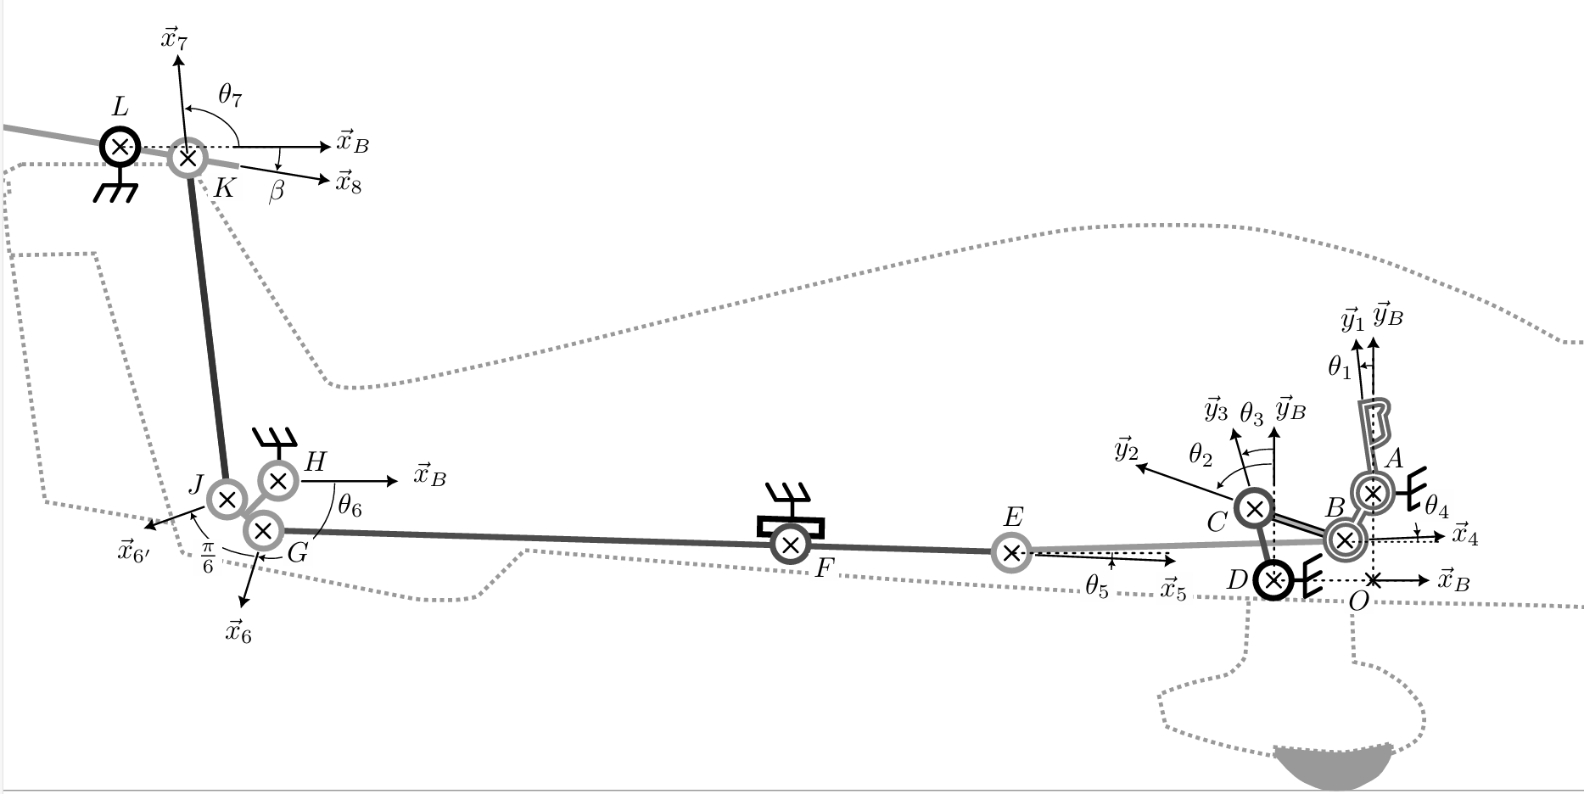

$$\begin{matrix}\vec{OA}={\left(0;Y_{A};0\right)}_{R_{B}} \vec{OD}={\left(X_{D};0;0\right)}_{R_{B}} \vec{OF}={\left(X_{F};Y_{F};0\right)}_{R_{B}} \vec{OH}={\left(X_{H};Y_{H};0\right)}_{R_{B}} \vec{OL}={\left(X_{L};Y_{L};0\right)}_{R_{B}} \\ \left\|\vec{AB}\right\|=L_{1} \left\|\vec{BC}\right\|=L_{2} \left\|\vec{CD}\right\|=L_{3} \left\|\vec{BE}\right\|=L_{4} \left\|\vec{EG}\right\|=L_{5} ‖\vec{HG}‖=L_{6}=‖\vec{HJ}‖ ‖\vec{JK}‖=L_{7} ‖\vec{LK}‖=L_{8} ‖\vec{FE}‖=λ_{5}(t) \\ \left({\vec{x}}_{B},{\vec{x}}_{1}\right)=\left({\vec{y}}_{B},{\vec{y}}_{1}\right)=θ_{1}(t) \left({\vec{x}}_{B},{\vec{x}}_{2}\right)=\left({\vec{y}}_{B},{\vec{y}}_{2}\right)=θ_{2}(t) \left({\vec{x}}_{B},{\vec{x}}_{3}\right)=\left({\vec{y}}_{B},{\vec{y}}_{3}\right)=θ_{3}(t) \left({\vec{x}}_{B},{\vec{x}}_{4}\right)=\left({\vec{y}}_{B},{\vec{y}}_{4}\right)=θ_{4}(t) \\ \left({\vec{x}}_{B},{\vec{x}}_{5}\right)=\left({\vec{y}}_{B},{\vec{y}}_{5}\right)=θ_{5}(t) \left({\vec{x}}_{B},{\vec{x}}_{6}\right)=\left({\vec{y}}_{B},{\vec{y}}_{6}\right)=θ_{6}(t) \left({\vec{x}}_{B},{\vec{x}}_{7}\right)=\left({\vec{y}}_{B},{\vec{y}}_{7}\right)=θ_{7}(t) \left({\vec{x}}_{B},{\vec{x}}_{8}\right)=\left({\vec{y}}_{B},{\vec{y}}_{8}\right)=β(t)\end{matrix}$$

_ Objectif
Déterminer une loi linéaire liant l'angle du servomoteur $θ_{3}$ à l'angle de la gouverne de profondeur $β$.
Q11. En particulier, déterminer mathématiquement une relation liant les angles $β$ et $θ_{6}$ en fonction des paramètres géométriques du mécanisme à partir d’une fermeture géométrique H, J, K, L, H. La présenter sous la forme $L_{7}^{2}=(⋯)^{2}+(⋯)^{2}$.

La courbe en figure 5, déterminée par dichotomie conformément à la démarche retenue à la $Q11$, donne l'angle de la gouverne de profondeur $β$ en fonction de l'angle du servomoteur $θ_{3}$.
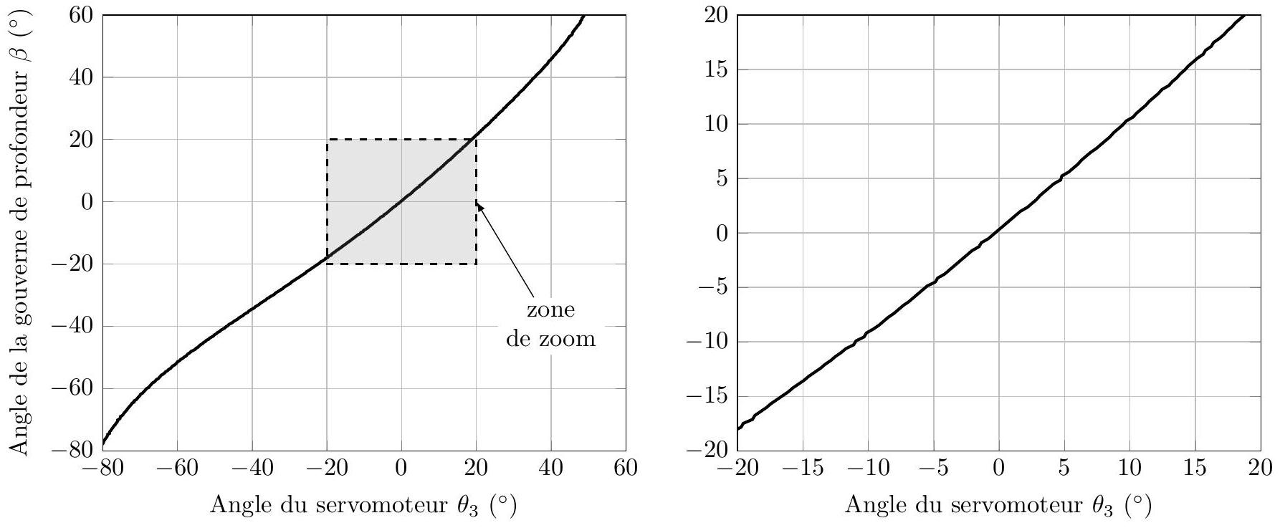
Figure 5 - Évolution de l'angle $β$ en fonction de l'angle du servomoteur $θ_{3}$ (gauche) et détails (droite)
Q12. Au regard de la courbe en figure 5 et compte tenu du domaine de fonctionnement de l'avion, donner l'expression d'une loi linéaire approchée permettant de relier $β$ à l'angle $θ_{3}$. Proposer un indicateur permettant de quantifier l'erreur de modèle commise.
Partie C - Réglage du pilote automatique
Les parties précédentes ont permis de déterminer un modèle dynamique de l'avion et un modèle cinématique liant l'angle de la gouverne de profondeur $β$ à la position angulaire du rotor du servomoteur $θ_{3}$ du pilote automatique.
L'avion est équipé d'un ensemble de capteurs et d'une unité de traitement GARMIN GDU460 permettant de déterminer les commandes à envoyer aux servomoteurs.
Objectif
Régler les paramètres de la loi de commande et vérifier les performances de l'asservissement au regard des exigences du cahier des charges.
Il s'agira dans la suite de concevoir les correcteurs et de régler les différents paramètres des chaines d'asservissement des vitesses verticale et horizontale associées à la structure de commande du pilote automatique.
I - Définition des modèles pour la conception du pilote automatique
La phase de modélisation dynamique conduite dans la Partie A a permis d'aboutir à un système de trois équations différentielles linéaires couplées ( 1,2 et 3 ).
Après avoir appliqué les transformées de Laplace à ces équations, elles deviennent :
$$\begin{matrix} & (p+a)ΔV_{x}(p)=-gΔΓ(p)+bΔF_{M}(p)-cΔα(p) \\ & pΔΓ(p)=dΔα(p)+eΔβ(p)+fΔV_{x}(p)+hΔF_{M}(p)-\frac{1}{mV_{0}}F_{v}(p) \\ & \left(I_{2}p^{2}+kp-r\right)ΔΓ(p)=-\left(I_{2}p^{2}+l\right)Δα(p)-nΔβ(p)+(op-q)ΔV_{x}(p)\end{matrix}$$
où $ΔV_{x}\left(p\right), ΔΓ(p), ΔF_{M}(p), Δα(p), Δβ(p)$ et $F_{v}(p)$ sont les transformées de Laplace respectives des grandeurs temporelles $ΔV_{x}\left(t\right), Δγ\left(t\right), ΔF_{M}(t), Δα(t), Δβ(t)$ et $F_{v}(t)$.
En considérant que l'effort de perturbation $F_{v}(p)$ est nul, et en rappelant la relation $ΔV_{z}(t)=V_{0}Δγ(t)$, le modèle dynamique linéarisé peut être représenté par quatre fonctions de transfert :
$H_{1}(p)={\left[\frac{ΔV_{x}(p)}{ΔF_{M}(p)}\right]}_{Δβ(p)=0},H_{2}(p)={\left[\frac{ΔV_{z}(p)}{ΔF_{M}(p)}\right]}_{Δβ(p)=0},H_{3}(p)={\left[\frac{ΔV_{x}(p)}{Δβ(p)}\right]}_{ΔF_{M}(p)=0},H_{4}(p)={\left[\frac{ΔV_{z}(p)}{Δβ(p)}\right]}_{ΔF_{M}(p)=0}$.

La structure de la régulation des vitesses horizontale et verticale de l'avion associée au modèle dynamique linéarisé peut ainsi être modélisé par le schéma-bloc donné sur la figure 6 .
- $ΔV_{x}^{*}(p)$ et $ΔV_{z}^{*}(p)$ sont respectivement les variations de consigne des vitesses horizontale et verticale;
- $C_{Hx}(p)$ et $C_{Hz}(p)$ sont les fonctions de transfert respectives des correcteurs pour les boucles d'asservissement en vitesse horizontale et verticale;
- $ΔF_{M}^{*}(p)$ est la variation de consigne de la force de propulsion et $ΔF_{M}(p)$ est la variation réelle de la force de propulsion ;
- $H_{m}(p)$ est la fonction de transfert de l'ensemble de la chaine de propulsion;
- $Δβ^{*}(p)$ est la variation de consigne de l'angle de gouverne de profondeur et $Δβ(p)$ est la variation de l'angle de la gouverne de profondeur ;
- $K_{t}$ est le gain de la chaine cinématique de la gouverne de profondeur et $H_{t}(p)$ est la fonction de transfert de la motorisation associée.
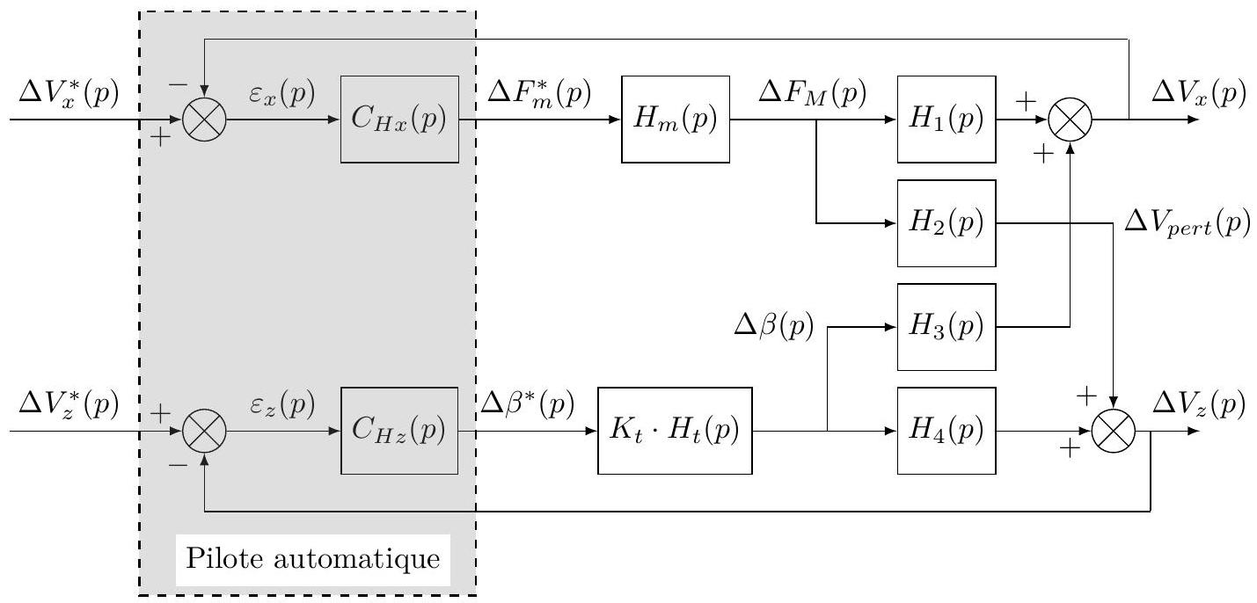
Figure 6 - Schéma-bloc couplé de l'asservissement des vitesses horizontale et verticale
Le schéma-bloc met en évidence le couplage entre les différentes variables et montre ainsi que $ΔV_{x}(p)$ et $ΔV_{z}(p)$ sont simultanément influencées par $ΔV_{x}^{*}(p)$ et $ΔV_{z}^{*}(p)$. Les hypothèses suivantes sont adoptées pour la suite :
- la fonction de transfert de la motorisation de la gouverne de profondeur, au vu de la technologie et de la rapidité de l'actionneur retenu, peut être considérée comme unitaire $H_{t}(p)=1$;
- quels que soient les résultats obtenus dans la partie précédente, le gain de la chaine cinématique de la gouverne de profondeur est unitaire $K_{t}=1$.
- Le cahier des charges associé à cet asservissement est donné dans le diagramme d'exigences, figure 3.
II - Asservissement en vitesse verticale $V_{z}$
Régler le correcteur de vitesse verticale $V_{z}$ compte tenu de la dépendance entre les forces aérodynamiques et la vitesse de l'avion.
Dans un premier temps, seul l'asservissement en vitesse verticale est pris en compte, en exploitant le modèle linéarisé et en supposant que la variation de vitesse verticale est découplée. L'effet du couplage est ainsi assimilé dans ce cas à un signal perturbateur extérieur $ΔV_{\text{pert }}(p)$. La boucle d'asservissement est alors représentée par le schéma-bloc de la figure 7.
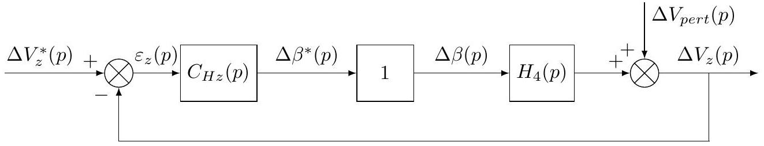
Figure 7 - Boucle de vitesse verticale linéarisée et découplée

La structure du correcteur est de type proportionnel intégral de fonction de transfert $C_{Hz}(p)=K_{z}\left(1+\frac{1}{τ_{z}p}\right)$, avec $K_{z}<0$.
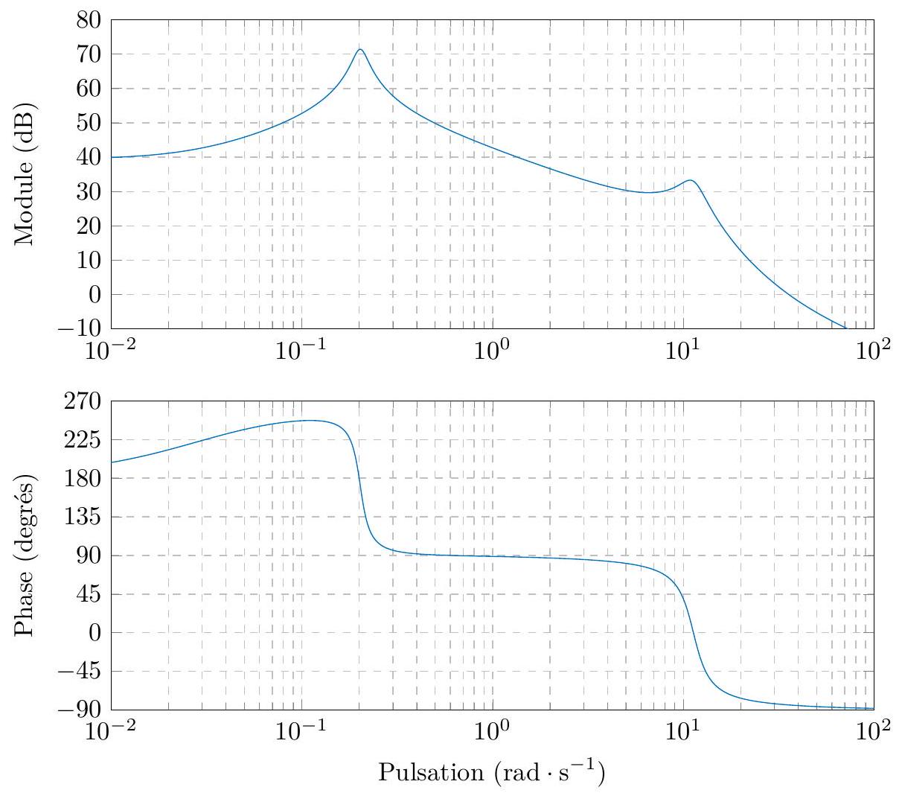
Figure 8 - Diagramme de Bode de la fonction de transfert $H_{4}(p)$
Le diagramme de Bode de la fonction de transfert $H_{4}(p)$ est donné sur la figure 8. Le temps de réponse à $5\%$ attendu pour la boucle d'asservissement de la vitesse verticale est d'environ 5 secondes. L'exploitation des relations approchées usuelles liant la pulsation de coupure à 0 dB et le temps de réponse en boucle fermée permet de restreindre la plage d'étude fréquentielle au voisinage de $\text{1rad}\text{⋅}{\text{s}}^{\text{-1}}$. Le calcul des paramètres du correcteur sera alors effectué dans l'intervalle $\left[\text{0,5rad}\text{⋅}{\text{s}}^{\text{-1}}\text{;5rad}\text{⋅}{\text{s}}^{\text{-1}}\right]$.
Pour la détermination de $τ_{z}$, une expression approchée ${\overset{˜}{H}}_{4}(p)$ de $H_{4}(p)$ est envisagée ainsi que l'utilisation de l'approximation $ω_{c}t_{r}≃3$, où $ω_{c}$ est la pulsation de coupure à 0 dB de la fonction de transfert en boucle ouverte et $t_{r}$ le temps de réponse à $5\%$ en boucle fermée.
Q13. Montrer, à partir du diagramme de Bode de la fonction $H_{4}(p)$ donné sur la figure 8, que la fonction $H_{4}(p)$ peut être assimilée à une fonction de la forme ${\overset{˜}{H}}_{4}(p)=-\frac{K_{4a}}{p}$, avec $K_{4a}>0$, dans l'intervalle de pulsations retenu. Donner la valeur de $K_{4a}$.
Q14. Préciser sous forme littérale la fonction de transfert en boucle ouverte en adoptant la forme approchée ${\overset{˜}{H}}_{4}(p)$. Pourquoi pour que le système soit stable, la valeur retenue pour $K_{z}$ est négative ?

Le diagramme de Bode de la fonction de transfert en boucle ouverte corrigée établi à partir de la fonction $H_{4}(p)$ et du correcteur $C_{Hz}(p)$ est donné sur la figure 9 .
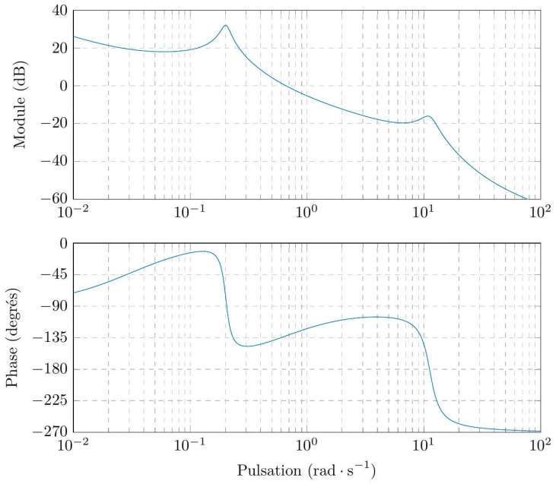
Figure 9 - Diagramme de Bode de la fonction de transfert en boucle ouverte corrigée

Q15. Déterminer, à partir de ce diagramme de Bode, les marges de gain et de phase. Conclure quant à la pertinence de la loi de commande déterminée pour l'asservissement de la vitesse verticale $V_{z}$.
III - Asservissement en vitesse horizontale $V_{x}$
III. 1 - Fonction de transfert représentative pour la chaine d'asservissement de vitesse horizontale $V_{x}$
_ Objectif
Exprimer une fonction de transfert simplifiée de la boucle ouverte de l'asservissement de vitesse horizontale, utilisable dans le cadre de la synthèse du correcteur de cette même boucle.
Pour la synthèse du correcteur de la chaine d'asservissement horizontale il est envisagé d'utiliser un modèle simplifié issu de la réduction du schéma-bloc couplé donné à la figure 6 de façon à considérer $ΔV_{x}^{*}(p)$ comme la consigne de variation de vitesse horizontale et d'assimiler $ΔV_{z}^{*}(p)$ à une perturbation.
La boucle d'asservissement de la variation de vitesse verticale linéarisée et découplée est représentée sous forme de schéma-bloc sur la figure 7 .
Q16. Exprimer la fonction de transfert de la boucle fermée de l'asservissement de vitesse verticale découplée, notée $H_{BFv_{z}}(p)$, en fonction de $H_{4}(p)$ et $C_{Hz}(p)$.
Dans le cadre de l'étude de l'asservissement de $ΔV_{x}$, le schéma bloc de la figure 6 peut se ramener sous la forme du schéma bloc intermédiaire de la figure 10.
Q17. Déterminer l'expression de $A(p)$ en fonction de $H_{4}(p)$ et $H_{BFv_{z}}(p)$ permettant le passage du schéma bloc de la figure 6 au schéma bloc de la figure 10.
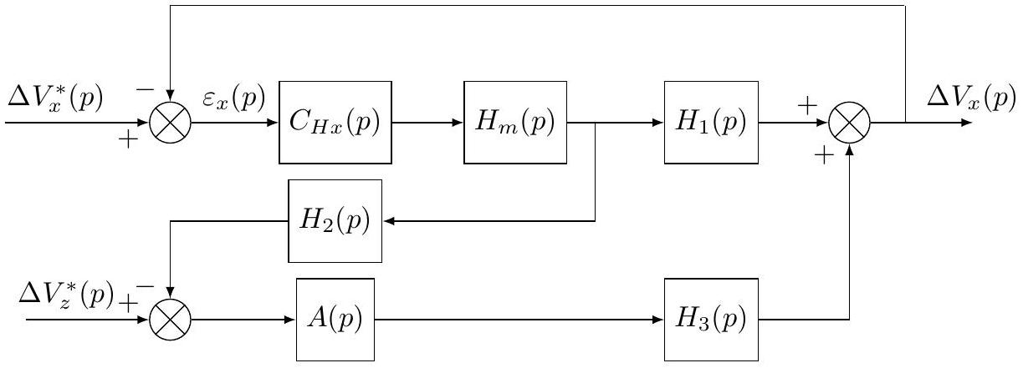
Figure 10 - Schéma-bloc intermédiaire
Q18. Montrer enfin, à partir de la forme précédente donnée figure 10, que le schéma-bloc couplé peut se mettre sous la forme de la figure 11. Donner l'expression de $B(p)$ en fonction de $H_{4}(p),H_{2}(p),H_{3}(p)$ et $H_{BFv_{z}}(p)$.
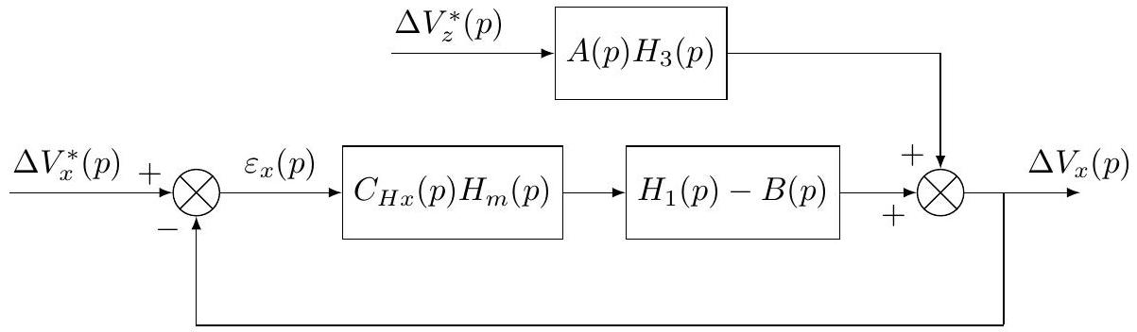
Figure 11 - Boucle de vitesse horizontale perturbée
Le schéma-bloc mis sous la forme de la figure 11 permet ainsi d'exprimer la fonction de transfert en boucle ouverte de l'asservissement de vitesse horizontale $H_{BOv_{x}}(p)=\frac{ΔV_{x}(p)}{ε_{x}(p)}$ :
$$H_{BOv_{x}}(p)=C_{Hx}(p)H_{m}(p)\left(H_{1}(p)-B(p)\right)$$
Le temps de réponse à $\text{5\%}$ attendu pour la boucle d'asservissement de la vitesse horizontale est d'environ 3 secondes. En conséquence, dans le cadre du réglage du correcteur, le modèle de la caractéristique fréquentielle du système au voisinage de $\text{1} \text{rad}\text{⋅}{\text{s}}^{\text{-1}}$, plus précisément entre $\text{0,8} \text{rad}\text{⋅}{\text{s}}^{\text{-1}}$ et $\text{8} \text{rad}\text{⋅}{\text{s}}^{\text{-1}}$, sera plus particulièrement considéré.
La figure 16, représente le diagramme de Bode de la fonction de transfert $H_{1}(p)-B(p)$.
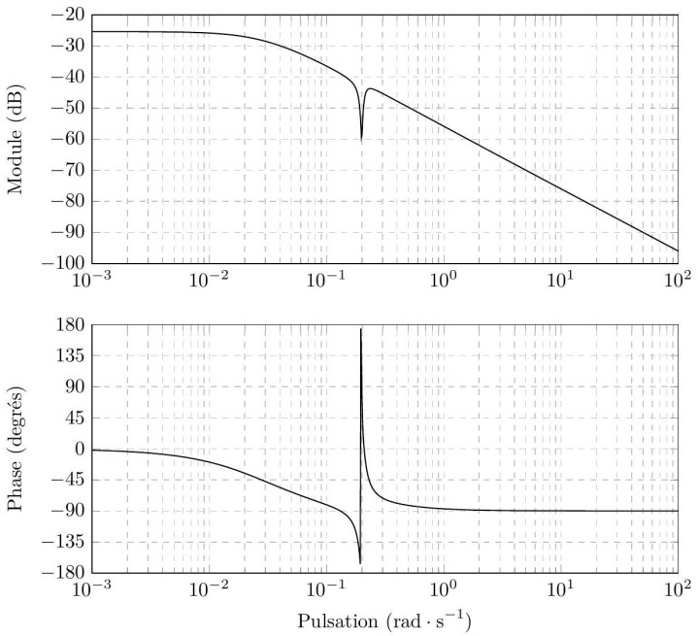
Figure 16 - Diagramme de Bode de $H_{1}(p)-B(p)$

Q19. Déterminer une expression numérique simplifiée de $H_{1}(p)-B(p)$, notée ${\overset{˜}{H}}_{1}(p)$, sous la forme :
${\overset{˜}{H}}_{1}(p)=\frac{K_{1a}}{p}( K_{1a}>0)$, utilisable pour le réglage du correcteur de la boucle de variation de vitesse horizontale.

Partie 2 : Pont roulant électrique (d’après CCINP 2025 PSI)
La société Schneider Electric développe des ponts roulants électriques de toutes tailles (figure 1). Ces ponts permettent la manutention de conteneurs dans les ports, d'éléments lourds dans différentes industries. La société a en charge l'automatisation de ces ponts roulants.
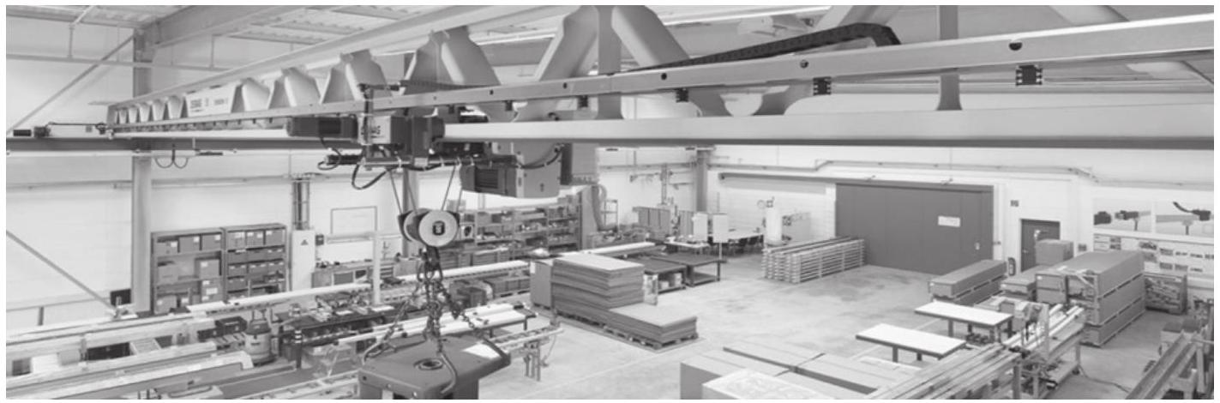
Figure 1 - Exemple de pont roulant
Pour pouvoir mettre au point des stratégies de commande, elle dispose de ponts roulants tests de taille réduite. Il est indispensable de connaître parfaitement ces ponts tests afin de pouvoir mettre en place des modèles de commande évolués.
L'objectif du sujet est de fournir un modèle de pont roulant, de définir sa commande et de gérer un problème de balancement d'une charge soulevée.
Partie I - Performances du pont roulant
Les dimensions du pont roulant étudié (figure 2) sont de $4,30 m×3,40 m×2,40 m$. Il dispose de 3 axes de déplacements. Seul le déplacement du pont dans le plan horizontal selon $\vec{x}$ sera étudié dans tout ce sujet.
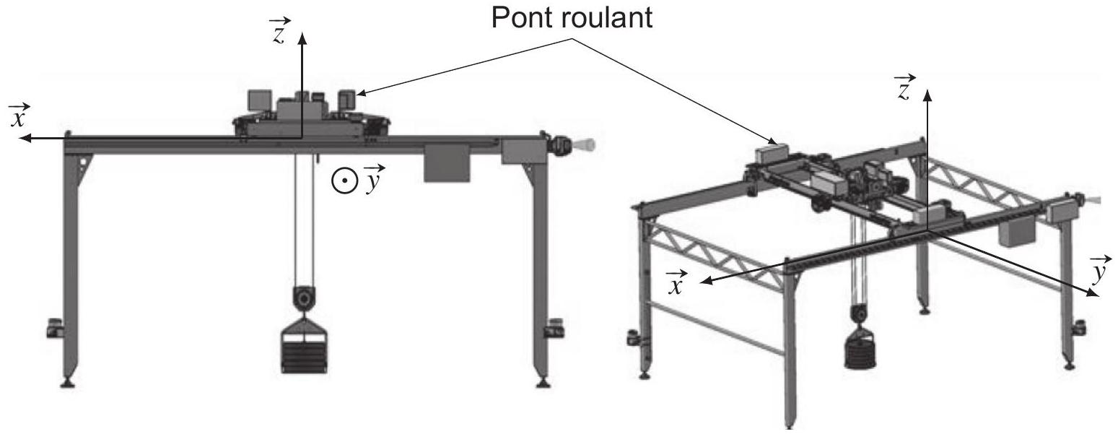
Figure 2 - Aperçu du pont roulant étudié
Les performances attendues pour le déplacement du pont sont résumées dans le cahier des charges partiel suivant :
Critères | Niveau
Distance de déplacement | $D=4 m$ maximum
Temps de déplacement | $T=6 s$ maximum
Accélération limitée | $γ_{lim}$ définie pour éviter le glissement
Masse maximale transportée | $$m=50 kg$$

1.1 - Analyse de la structure du pont
Le pont est déplacé par l'intermédiaire de deux motoréducteurs couplés (un motoréducteur associé à une roue roulant sans glisser sur un rail de chaque côté de l'axe étudié). Un hacheur alimenté sous 36 V pilote les 2 motoréducteurs simultanément. Un codeur incrémental mesure la position du rotor de chaque moteur et permet d'en déduire la vitesse. Le schémabloc multiphysique à compléter du pont selon l'axe étudié est donné sur le DR et correspond à une commande à tension maximale constante.
Q20. Relier les blocs correctement sur le DR.
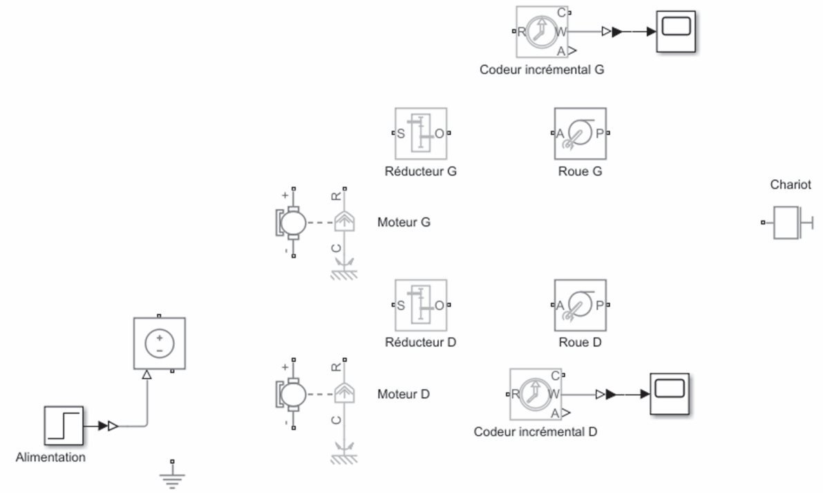
Chaque réducteur possède un rapport de réduction $k=1/24$ et le rayon des roues est de $=0,2 m$. La vitesse maximale de chaque moteur est de $ω_{\text{max }}=180rad⋅s^{-1}$ sous une tension d'alimentation de 36 V .
Q21. Déterminer la vitesse théorique maximale $V_{\text{max }}$ du pont. En supposant qu'il y a roulement sans glissement entre les roues et les rails et que le pont se translate à la vitesse maximale supposée constante, vérifier si la performance de temps de déplacement indiquée dans le cahier des charges peut être vérifiée.
Le pont est guidé sur chaque rail (gauche et droite) par deux galets/roues (dont un est motorisé) en liaison pivot d'axes ($O_{i},\vec{y}$) ainsi que deux galets non motorisés en liaison pivot d'axes $\left(O_{i},\vec{z}\right)$. Chaque contact entre les galets et les rails est supposé ponctuel de normale $\left(O_{i},\vec{z}\right)$ ou $\left(O_{i},\vec{y}\right)$. Le schéma cinématique partiel est donné sur la figure 3. Pour le rail de droite, on notera les points $O_{i}^{D}$ et $O_{i}^{G}$ pour le rail de gauche.
Q22. Réaliser un graphe de liaisons du modèle complet pont/rail en prenant en compte les 2 rails et les 8 galets.
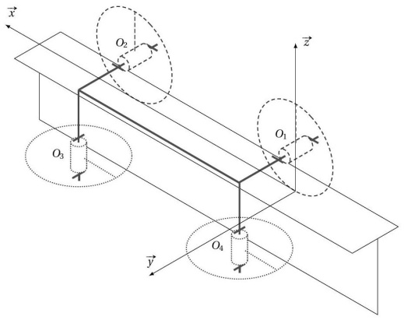
Figure 3 - Schéma cinématique partiel du pont sur un rail (gauche ou droite)

I. 2 - Détermination de l'accélération limite
Il est nécessaire de déterminer l'accélération limite admissible pour vérifier que la motorisation permet de respecter ce critère.
On s'intéresse à un demi-pont de masse $M/2$ (figure 4). Le problème est considéré plan, dans le plan de normale $\vec{y}$. Les contacts entre les roues et le rail sont supposés ponctuels en $I_{1}$ et $I_{2}$. Les contacts de normale $\vec{y}$ n'interviennent pas dans la modélisation plane.
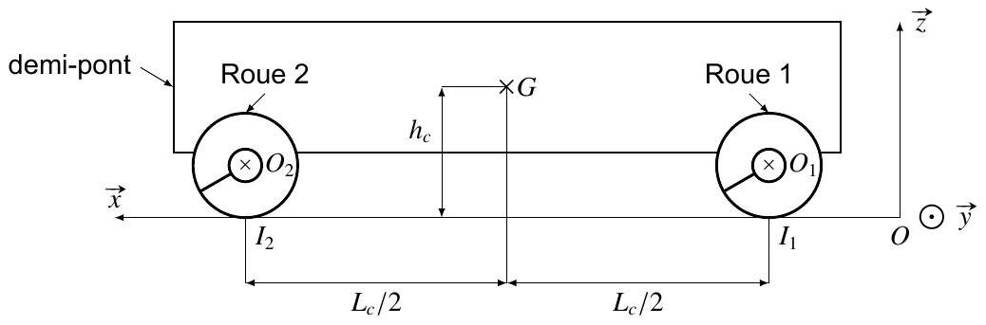
Figure 4 - Modèle du demi-pont
On utilise les notations suivantes (toutes les grandeurs sont algébriques) :
$$M/2$$ | Masse du pont en kg | 200
$$C_{rm}$$ | Couple motoréducteur en $N⋅m$
$$ω_{rm}$$ | Vitesse angulaire de la roue motrice en $rad⋅s^{-1}$
$$r$$ | Rayon des roues en m Masse et inertie des roues supposées négligeables | 0,2
V | Vitesse d'avance du pont par rapport au bâti en $m⋅s^{-1}$
$$γ$$ | Accélération du pont par rapport au bâti en $m⋅s^{-2}$
$$I_{1}I_{2}=L_{c}$$ | Distance entre roues (empattement) en m | 0,8
$$h_{c}$$ | Hauteur du centre de gravité en m | 0,4
$$\vec{I_{1}G}=L_{c}/2\vec{x}+h_{c}\vec{z}$$ | G centre de gravité de l'ensemble mobile

On cherche tout d'abord à vérifier qu'il y a bien roulement sans glissement entre les roues et les rails. On suppose que le cas le plus défavorable correspond à une phase telle que $\vec{a}(G$, pont $/0)=-γ\vec{x}$ avec $γ≥0$.
On note ${\vec{R}}_{1}=N_{1}\vec{z}-T_{1}\vec{x}$ la résultante de l'action du rail sur la roue 1 (motrice) et ${\vec{R}}_{2}=N_{2}\vec{z}-T_{2}\vec{x}$ la résultante de l'action du rail sur la roue 2 (non motrice) avec $T_{1}, T_{2}$, $N_{1}$ et $N_{2}$ positifs ou nuls.
L'accélération de la pesanteur est notée $\vec{g}=-g\vec{z}$ avec $g=10 m⋅{ s}^{-2}$
Q23. Montrer que $T_{2}=0$ en précisant le système isolé et l'équation utilisée issue du Principe Fondamental de la Dynamique.
Q24. En isolant l'ensemble {roue $1+$ roue $2+$ pont$\}$ et en appliquant le Principe Fondamental de la Dynamique, déterminer 3 relations reliant $N_{1},N_{2},T_{1}$ et l'accélération $γ$.
Q25. Montrer que $N_{1}=\frac{M}{2}(B-Aγ)$ et $N_{2}=\frac{M}{2}(B+Aγ)$ où les expressions de $A$ et $B$ seront exprimées en fonction des données.
Soit $f$ le coefficient de frottement entre le rail et les roues de valeur 0,4. Les expressions précédentes seront utilisées.
Q26. Exprimer la valeur limite de l'accélération $γ_{lim}$ à partir de laquelle la roue motorisée patine en fonction de $A,B$ et de $f$. Faire l'application numérique en prenant $A=0,5$ et $B=5 m⋅{ s}^{-2}$. C'est cette valeur qui sera utilisée pour le critère d'accélération limite du cahier des charges.

1.3 - Modélisation de la motorisation et dynamique
Pour pouvoir s'assurer que le critère d'accélération est vérifié, il est nécessaire de modéliser l'ensemble {motorisation + pont}. On rappelle qu'un moteur à courant continu est décrit par les équations électriques et de couplage suivantes :
$$\begin{aligned}\begin{matrix}u_{m}(t)=R_{m}i_{m}(t)+k_{m}ω_{m}(t) \\ C_{m}(t)=k_{m}i_{m}(t)\end{matrix}\#(2)\end{aligned}$$
avec $C_{m}(t)$ le couple d'un moteur, $u_{m}(t)$ la tension appliquée aux moteurs ( 36 V au maximum), $i_{m}(t)$ le courant circulant dans chaque moteur, $R_{m}=2Ω$ la résistance d'un moteur, $k_{m}=0,2Nm⋅A^{-1}=0,2rad⋅s^{-1}⋅{ V}^{-1}$ la constante de couple ou constante de force contreélectromotrice et $ω_{m}(t)$ la vitesse d'un moteur (les deux moteurs ont la même vitesse et les mêmes caractéristiques).
On suppose qu'un effort résistant $-F_{r}(t)\vec{x}$ est appliqué sur le pont au centre de gravité. Les liaisons sont supposées parfaites et il y a roulement sans glissement des roues sur les rails. On rappelle que le pont est piloté par 2 motoréducteurs identiques. On note $J_{m}$ le moment d'inertie d'un motoréducteur selon l'axe de rotation du moteur ( $J_{m}$ inclut donc l'inertie du réducteur ramené sur l'axe moteur). L'inertie des roues est négligeable comme précédemment. On rappelle que le rapport de réduction d'un réducteur est noté $k=1/24$ et le rayon des roues $=0,2 m$.
Q27. Démontrer l'équation de mouvement du pont en précisant le système isolé, le théorème utilisé, l'expression de la constante $J$ et celle du terme $C_{r}(t)$ intervenant dans l'équation : $2C_{m}(t)-C_{r}(t)=J\frac{ dω_{m}(t)}{dt}$ avec $J≈0,016 kg⋅{ m}^{2}$.
Q28. Montrer que la fonction de transfert reliant $\frac{V(p)}{U_{m}(p)}$ est une fonction du premier ordre où l'expression des constantes caractéristiques sera donnée en supposant que $C_{r}(t)=0$ en notant $V(p)$ la transformée de Laplace de la vitesse $V(t)$ du pont.
Q29. En déduire l'expression de l'accélération maximale $γ_{\text{max }}$ (valeur initiale de l'accélération) que peut fournir la motorisation du pont lorsque la tension d'alimentation est un échelon de 36 V. Faire l'application numérique et en déduire que le critère d'accélération n'est pas respecté.
En diminuant la tension d'alimentation à un échelon de 16 V, on peut vérifier le critère d'accélération mais le temps mis pour atteindre les 4 m indiqués dans le cahier des charges n'est pas respecté. Il faut donc mettre en place une autre stratégie de commande.
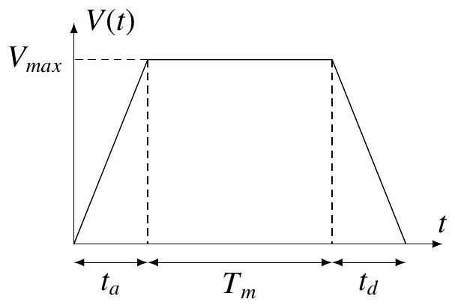
Partie II - Commande par loi trapèze
Pour limiter l'accélération au démarrage, on choisit d'utiliser une commande en trapèze de la tension (figure 5). On suppose que le système est suffisamment rapide pour que la vitesse soit proportionnelle à la tension, ainsi la vitesse a également une forme de trapèze.
Compte tenu de la constante de temps du moteur, on retient des temps d'accélération et de décélération égaux à $t_{a}=t_{d}=0,4 s$. Le temps de maintien à vitesse constante $V_{\text{max }}=1 m/s$ est noté $T_{m}$.
Figure 5 - Commande en trapèze
Q30. En supposant que le pont se déplace sur la distance maximale $D=4 m$ à une vitesse correspondant à un trapèze, déterminer l'expression de $T_{m}$ en fonction de $V_{\text{max }},t_{a}$ et de $D$, puis faire l'application pour obtenir le temps de maintien à vitesse constante $T_{m}$.
En appliquant une tension de commande correspondant à ce trapèze, on obtient les courbes de la figure 6.
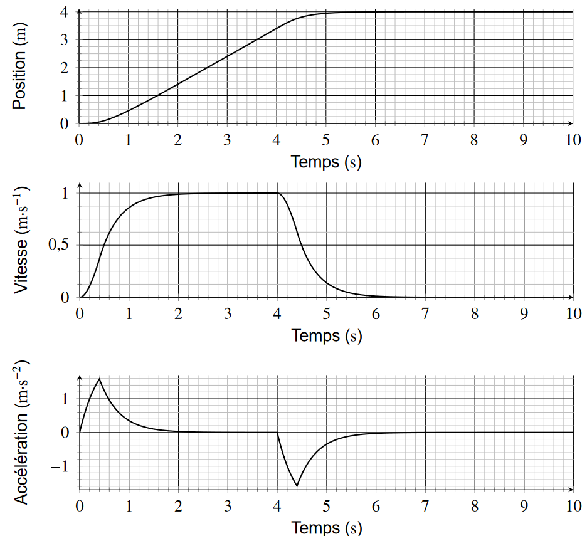
Figure 6 - Réponses temporelles pour une consigne de tension en trapèze
Q31. Vérifier les critères du cahier des charges.
Le modèle précédent a été établi en l'absence de perturbations, on ne peut donc garantir la validité de la commande établie précédemment.
Partie III - Déplacement d'une charge
Étant donné la forme de l'effort résistant, pour mieux contrôler le comportement du pont, il est indispensable de commander les moteurs en courant et non en tension. Pour cela un asservissement de courant est mis en place pour chaque moteur. Le courant de commande sera noté $i(t)$.
On dispose d'un modèle précis du pont qui peut permettre d'étudier la commande de celui-ci afin de déplacer une charge. On suppose que cette charge est ponctuelle de masse $m=50 kg$ et reliée au pont par un câble rigide de masse négligeable.
On ajoute des critères au cahier des charges concernant le déplacement de la charge :
- temps maximal pour un déplacement sur la distance $D=4 m$ égal à $T=6 s$ maximum ;
- accélération maximale de $1,7 m⋅{ s}^{-2}$;
- angle maximal du câble par rapport à la verticale de $±6^{∘}$;
- temps de stabilisation de la charge inférieur à 2 s (ce temps est mesuré en prenant pour origine le temps mis pour que le pont atteigne les 4 m et jusqu'à ce que l'angle ne dépasse plus $1^{∘}$ en valeur absolue).
III. 1 - Établissement des équations de mouvements avec charge
On adopte les notations données sur le schéma cinématique de la figure 9.
- ( $B,\vec{x},\vec{y},\vec{z}$ ) repère associé au bâti 0 supposé galiléen,
- $\left(B_{1},\vec{x_{1}},\vec{y_{1}},\vec{z_{1}}\right)$ repère associé au pont 1 ,
- $\vec{BB_{1}}=x(t)\vec{x}$ position du pont 1 par rapport au bâti 0 , on note $\vec{V}\left(B_{1},1/0\right)=V(t)\vec{x}$ la vitesse de $B_{1}$ du pont par rapport à 0 et $\vec{a}\left(B_{1},1/0\right)=γ(t)\vec{x}$ l'accélération de $B_{1}$ du pont par rapport à 0 ,
- $\left(B_{2},{\vec{x}}_{c},{\vec{y}}_{c},\vec{z_{c}}\right)$ repère associé à l'ensemble {câble+charge} noté $c$,
- $\vec{B_{2}B_{1}}=l\vec{z} _{1}$,
- $θ=\left(\vec{x_{1}},\vec{x_{c}}\right)=\left(\vec{z_{1}},\vec{z_{c}}\right)$ angle formé par le câble par rapport à la verticale,
- $\vec{B_{c}B_{2}}=L\vec{z_{c}}$ avec $=2 m$,
- $\vec{F}(t)=F(t)\vec{x}$ force de traction exercée sur le pont 1 issue de la motorisation,
- ${\vec{F}}_{r}(t)=-F_{r}(t)\vec{x}$ force de frottement exercée sur le pont 1 ,
- $f_{c}$ coefficient de frottement fluide ou visqueux dans la liaison pivot entre 1 et $c$,
- l'accélération de la pesanteur est notée $\vec{g}=-g\vec{z}$ avec $g=10 m⋅{ s}^{-2}$,
- $M=200 kg$ la masse du pont et $m=50 kg$ celle de l'ensemble câble + charge $c$ supposée ponctuelle en $B_{c}$.
Q32. Calculer la vitesse du point $B_{c}$ par rapport à $0:\vec{V}\left(B_{c},c/0\right)$. En déduire son accélération $\vec{a}\left(B_{c},c/0\right)$.
Q33. Indiquer les équations issues du Principe Fondamental de la Dynamique permettant d'obtenir les deux équations de mouvements en $x(t)$ et en $θ(t)$ (et leurs dérivées). Préciser les solides isolés, les bilans d'actions mécaniques extérieures et les équations obtenues sans développer les calculs.
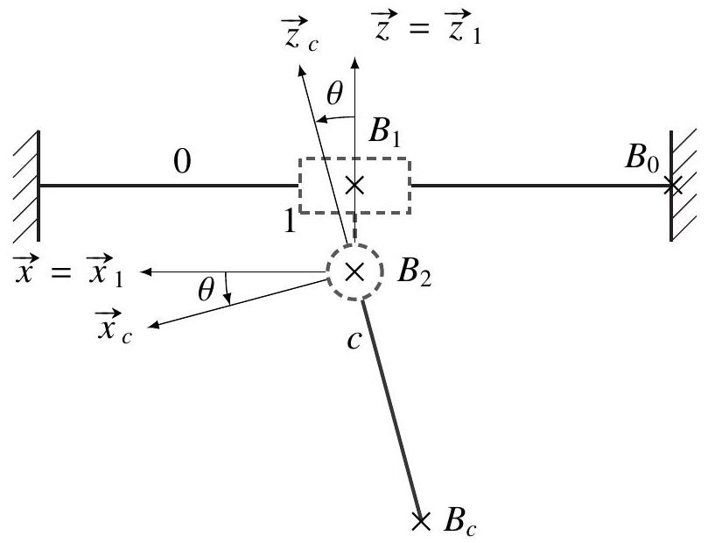
Figure 9 - Modèle cinématique du pont et de la charge
Q34. Réaliser les calculs et montrer en linéarisant autour de $θ=0$ et de $\overset{˙}{θ}=0$ que l'on obtient les équations suivantes avec $f_{v}=\frac{f_{c}}{mL}$ :
$$\begin{aligned}\begin{matrix}(M+m)\overset{¨}{x}-Lm\overset{¨}{θ}=F(t)-F_{r}(t)\text{ et } \\ L\overset{¨}{θ}-\overset{¨}{x}+gθ+f_{v}\overset{˙}{θ}=0.\end{matrix}\#(6)\end{aligned}$$
D'après la partie précédente, on suppose que le comportement de la motorisation est tel que $F(t)=Ki(t)$ avec $i(t)$ le courant de commande appliqué au moteur ( $K\text{=50}$ N$/$A).
On néglige tout d'abord $F_{r}(t)$.
Q35. Déterminer les deux fonctions de transfert : $H_{x}(p)=\frac{X(p)}{I(p)}$ et $H_{θ}(p)=\frac{Θ(p)}{I(p)}$.

